1.

Если заполнить всю таблицу единицами, сумма будет равна 50.

Если вставить в одну клетку -1, произведение одной строки и одного столбца станут равными -1. Тогда, сумма станет равной 46. Т.е, найдена закономерность: каждая -1 (кроме тех, что попарно стоят в одном столбце или в одной строке, дающих при произведении положительный результат) уменьшает сумму на 4. Следовательно, сумма может быть максимально приближённой к нулю, будучи равной 2 или -2 (т.к самое ближнее к 50 кратное четырёх – 48).

Ответ: сумма всех произведений не может быть равной 0.

2.

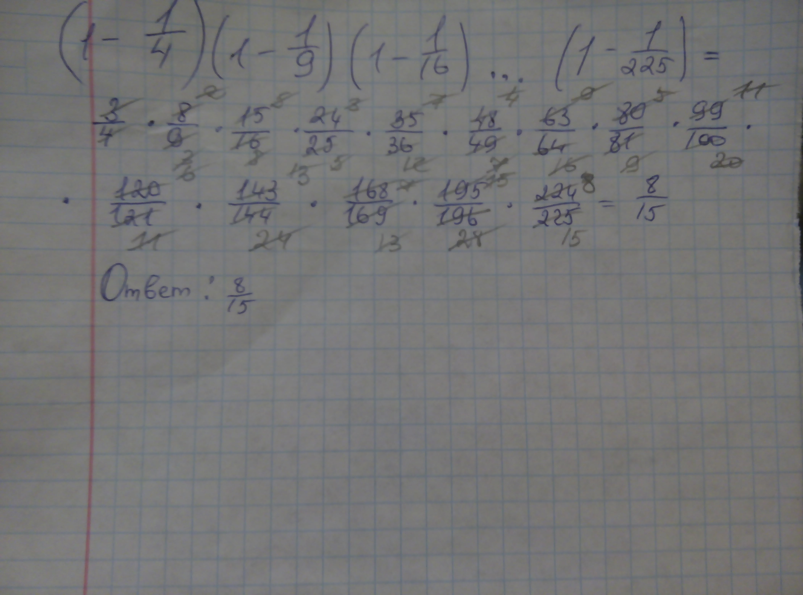

3.

А) При n = любое чётное число, (n2 +n)будет чётным числом. Тогда,

(n2 +n) +1 будёт нечётным, т.к если к чётному числу прибавить единицу, получится нечётное число.

При n = любое нечётное число, n2 будет нечётным, а (n2 +n) будет чётным, т.к сумма нечётных чисел всегда равна чётному. Следовательно, (n2 +n) +1 будет нечётным.

Б) (n2 +n) +1

n2 +2n+1- n

(n+1)2-n

Следовательно, ((n+1)2-n) не будет являться квадратом никакого другого натурального числа.

4.

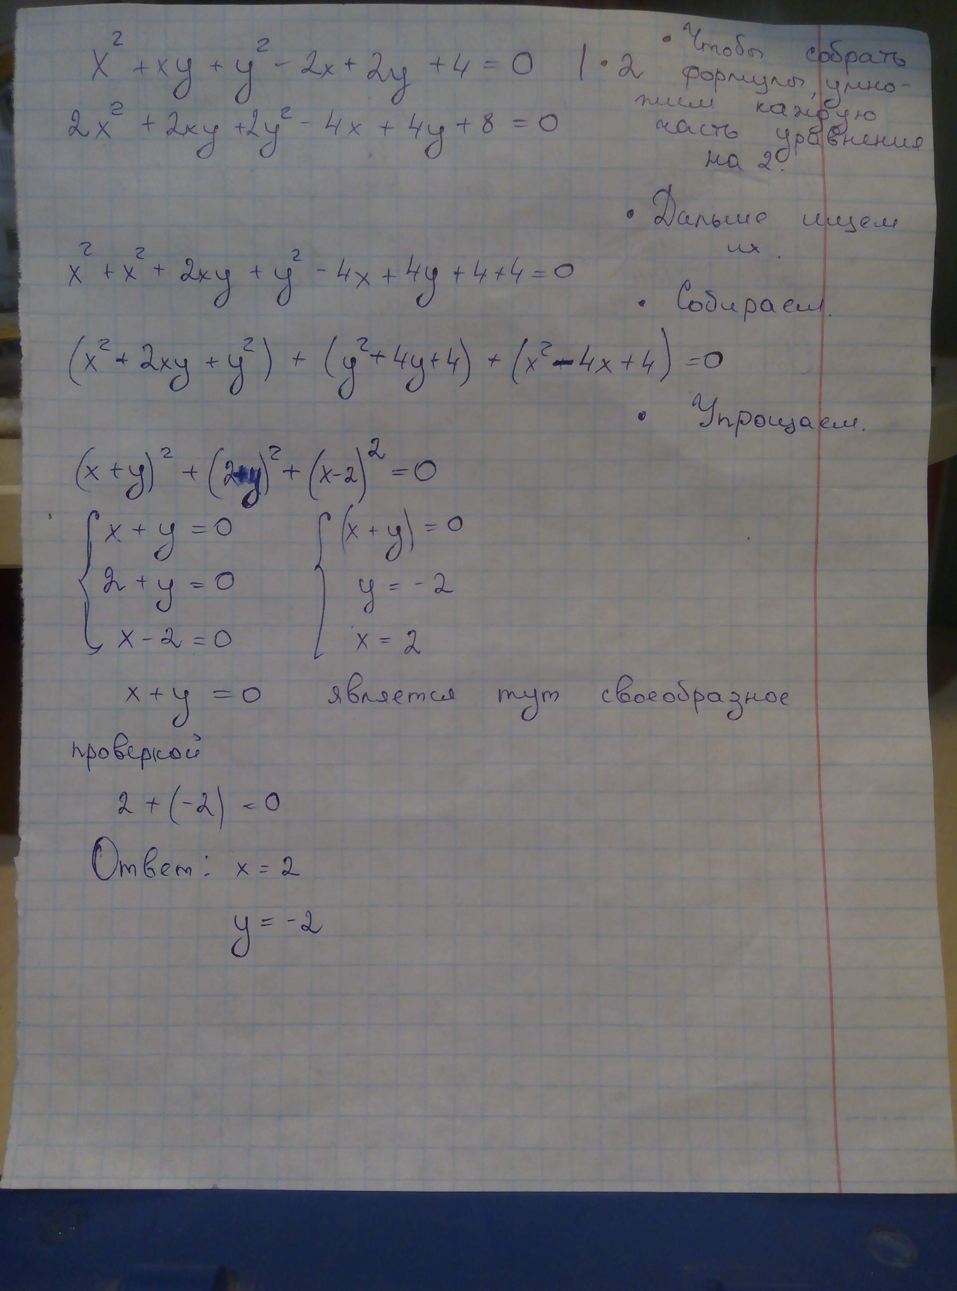

5.

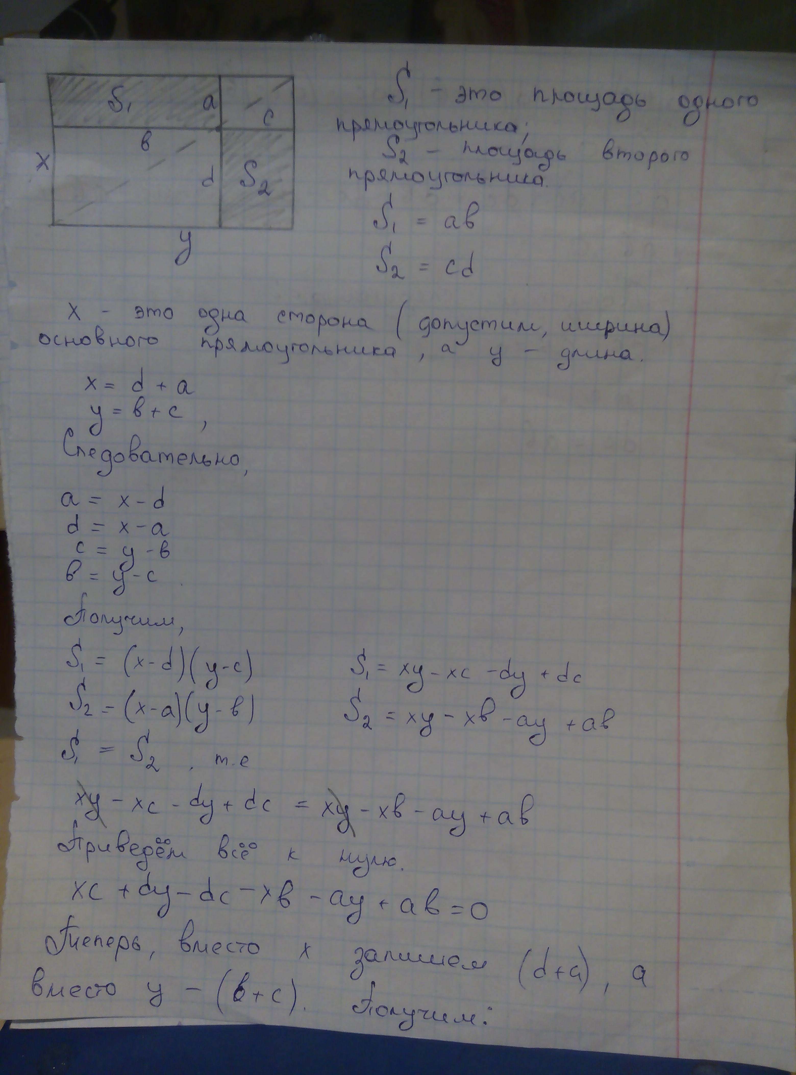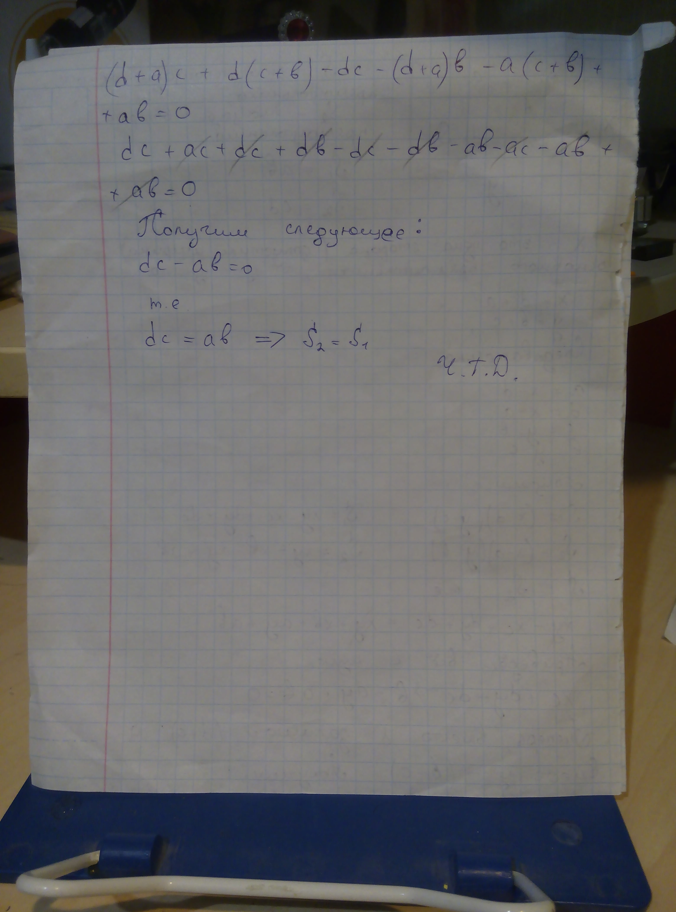

6.

288 = 8\*9\*4

288=9\*32

Докажем, что число делится на 32.

Допустим, что х = 2а. При подстановке данного значения в уравнение, мы получим:

256а8+288а5+32а2

Данное число делится на 32.

Теперь докажем делимость на 9.

9х5 делится на 9 в любом случае.

Если а кратен 3, то (8а8+а2) будет делиться на 9. Если же а даёт остаток 1 при делении на 3, то у (8а8+а2) остаток будет равен 9, откуда следует, что и сам остаток делится на 9 нацело. Если число а будет в остатке давать 2 при делении на 3, то остаток у числа (8а8+а2) будет равен 2052. Данный остаток нацело делится на 9; Следовательно, и всё число делится на 9.

Значит, данное число при любом чётном значении а будет делиться на 288.

7.

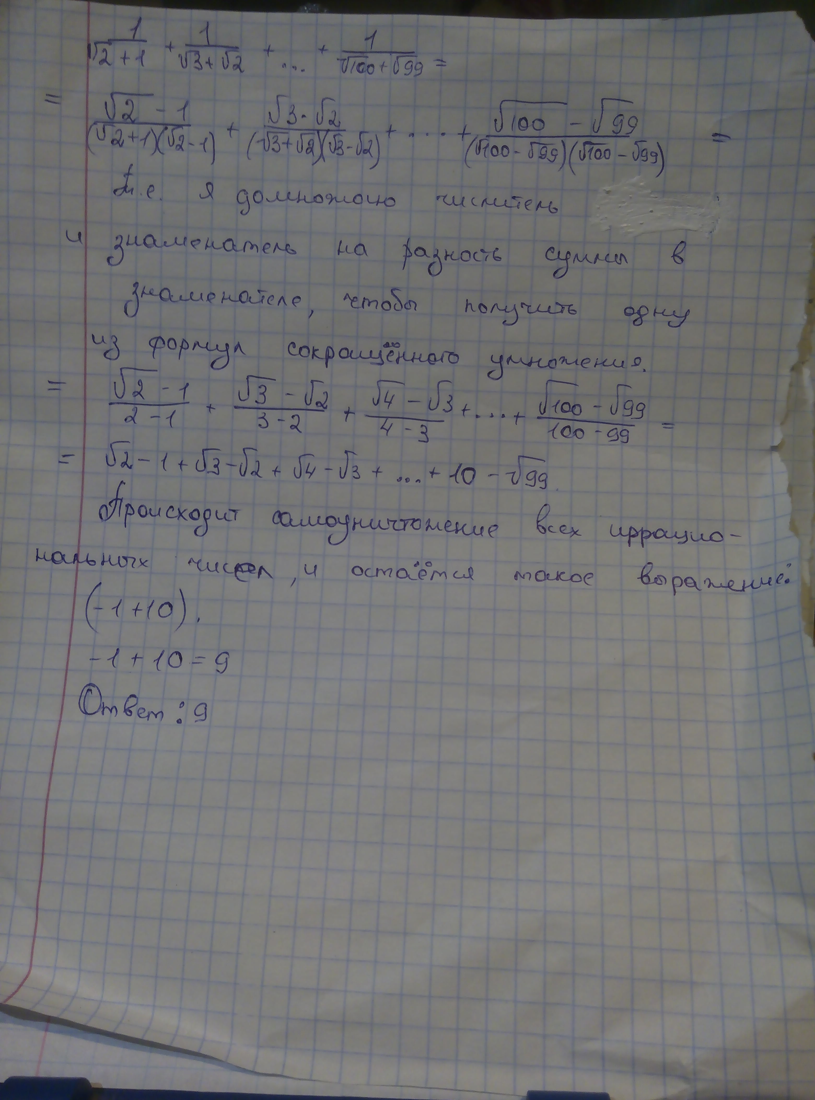

8.

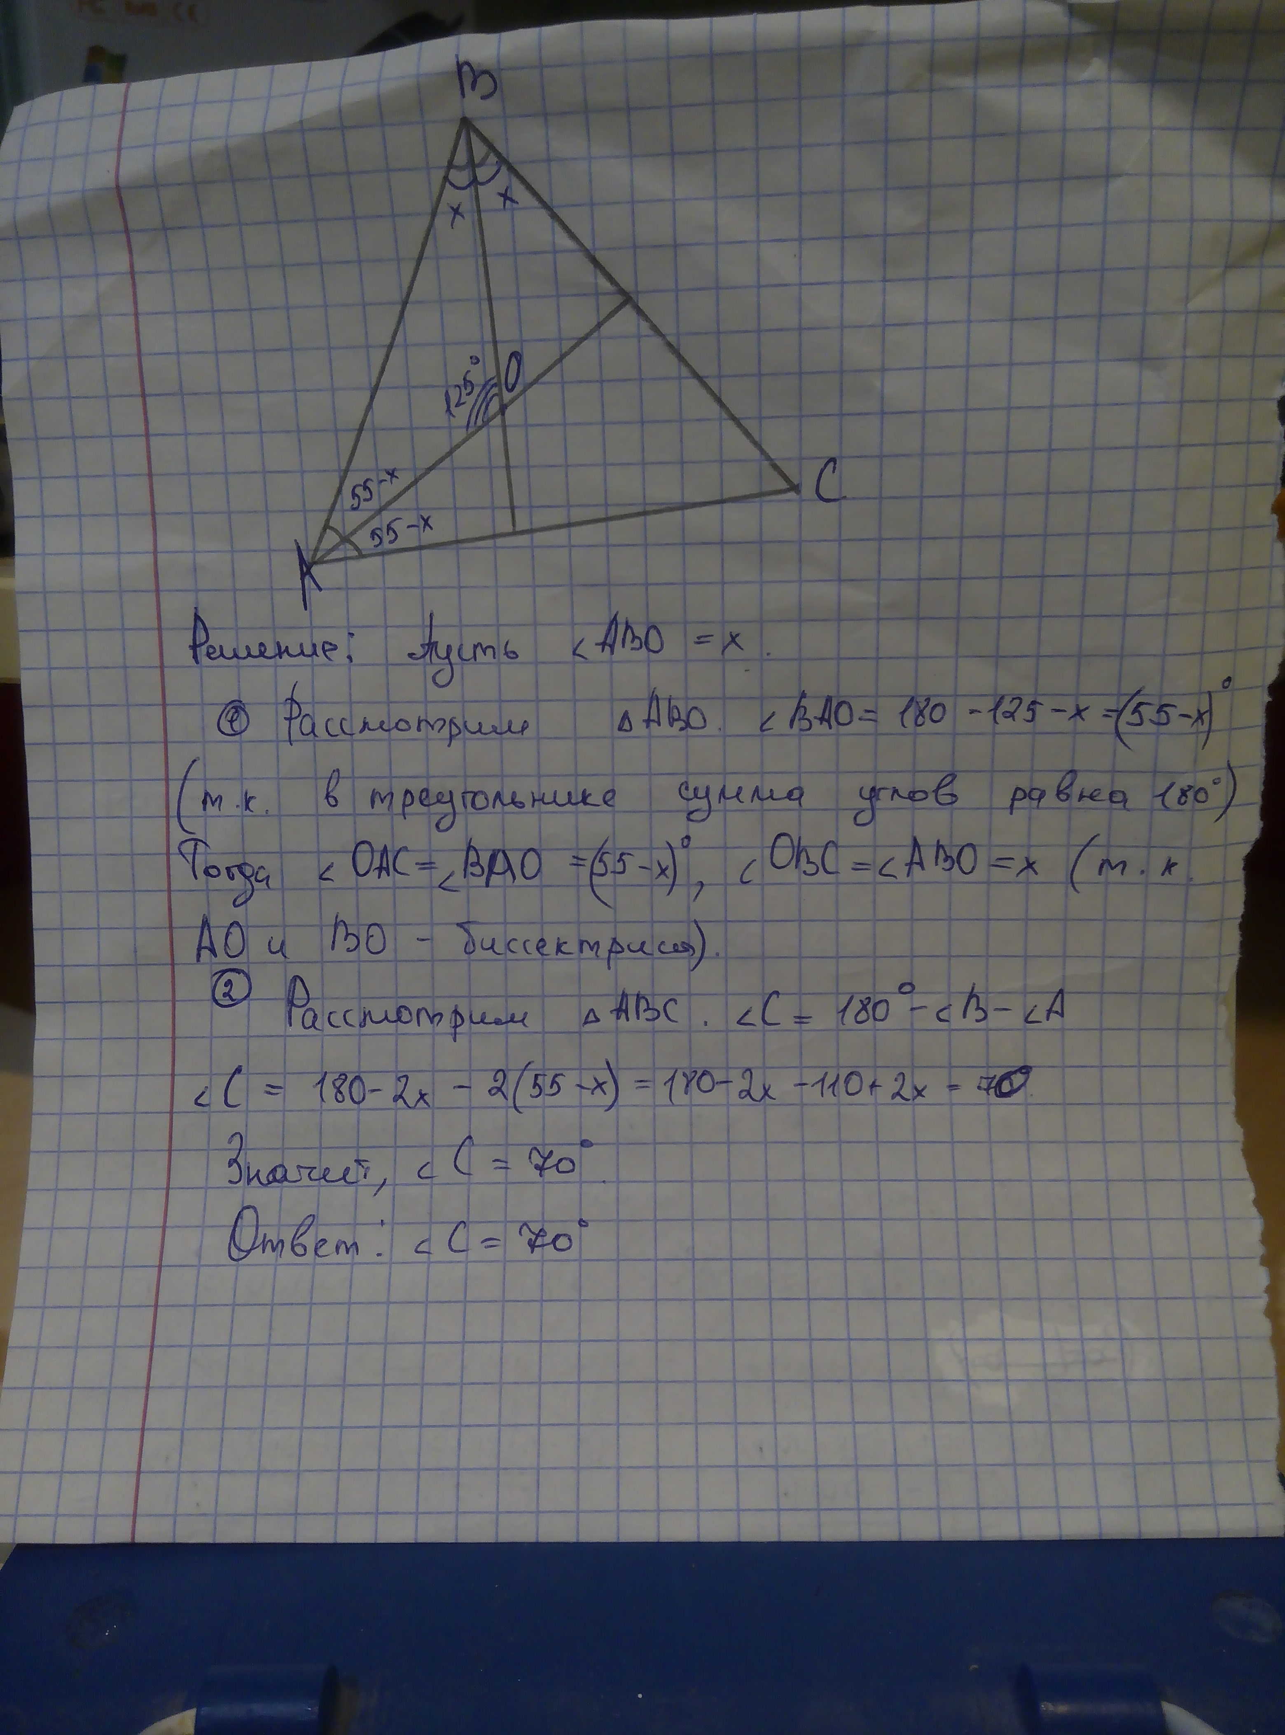

9.

При делении на 5 возможно 4 остатка:

1, 2, 3, 4.

Раз чисел 6, то обязательно найдутся два числа с одинаковыми остатками. Вот именно их разность и разделится на 5.

10.

Рассмотрим последние цифры в степенях числа 8 и найдем закономерность:

81=8

82=64

83=512

84=4096

85=32768

Т.е, при возведении в степень число 8 имеет цикл из 4-х разных окончаний. Из этого следует:

2009=2008+1=4\*502+1

То есть число  оканчивается цифрой 8

Ответ: 8